UBND QUẬN THANH KHÊ  TRƯỜNG TIỂU HỌC LÊ VĂN TÁM | CỘNG HÒA XÃ HỘI CHỦ NGHĨA VIỆT NAM  Độc lập – Tự do – Hạnh phúc
DANH MỤC
SÁCH GIÁO KHOA LỚP 3 SỬ DỤNG TRONG NĂM HỌC 2023 – 2024

TT | TÊN SÁCH | HÌNH ẢNH MINH HỌA | TÊN TÁC GIẢ | NHÀ  XUẤT BẢN
1 | Tiếng Việt 3  Tập 1  (Bộ: Kết nối tri thức với cuộc sống) | 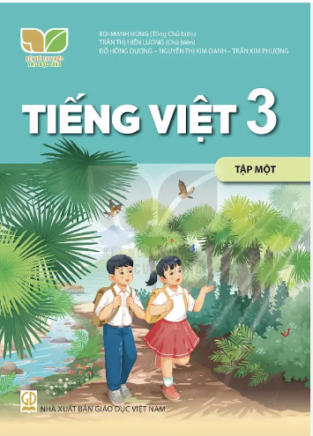 | Bùi Mạnh Hùng (Tổng Chủ biên), Trần Thị Hiền Lương (Chủ biên), Đỗ Hồng Dương, Nguyễn Thị Kim Oanh, Trần Kim Phượng | NXB Giáo dục Việt Nam
2 | Tiếng Việt 3  Tập 2  (Bộ: Kết nối tri thức với cuộc sống) | 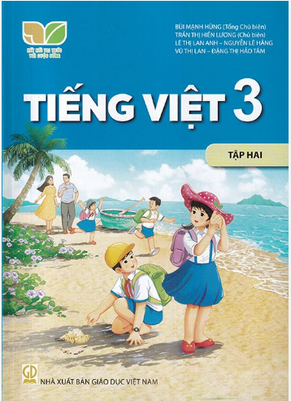 | Bùi Mạnh Hùng (Tổng Chủ biên), Trần Thị Hiền Lương (Chủ biên), Lê Thị Lan Anh, Nguyễn Lê Hằng, Vũ Thị Lan, Đặng Thị Hảo Tâm. | NXB Giáo dục Việt Nam
3 | Toán 3  Tập 1  (Bộ: Kết nối tri thức với cuộc sống) | 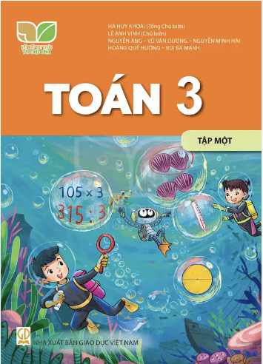 | Hà Huy Khoái (Tổng Chủ biên), Lê Anh Vinh (Chủ biên), Nguyễn Áng, Vũ Văn Dương, Nguyễn Minh Hải, Hoàng Quế Hường, Bùi Bá Mạnh. | NXB Giáo dục Việt Nam
4 | Toán 3  Tập 2  (Bộ: Kết nối tri thức với cuộc sống) | 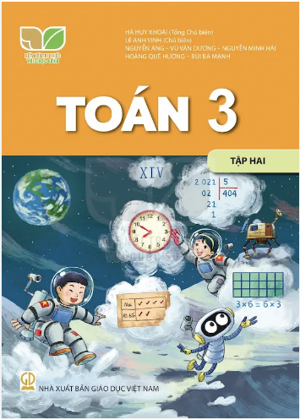 | Hà Huy Khoái (Tổng Chủ biên), Lê Anh Vinh (Chủ biên), Nguyễn Áng, Vũ Văn Dương, Nguyễn Minh Hải, Hoàng Quế Hường, Bùi Bá Mạnh | NXB Giáo dục Việt Nam
5 | Đạo đức 3  (Bộ: Cánh diều) | 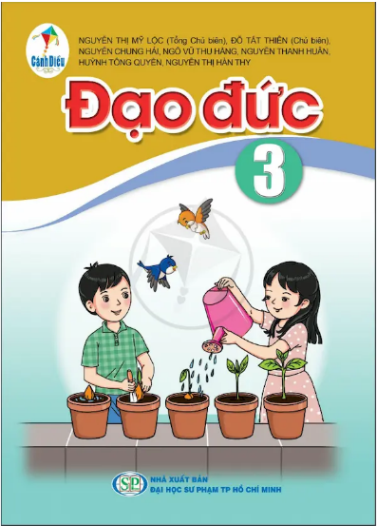 | Nguyễn Thị Mỹ Lộc (Tổng chủ biên); Đỗ Tất Thiên (Chủ biên), Nguyễn Chung Hải, Ngô Vũ Thu Hằng, Nguyễn Thanh Huân, Huỳnh Tông Quyền, Nguyễn Thị Hàn Thy. | NXB Đại học  Sư phạm TP Hồ Chí Minh
6 | Tự nhiên xã hội 3  (Bộ: Kết nối tri thức với cuộc sống) | 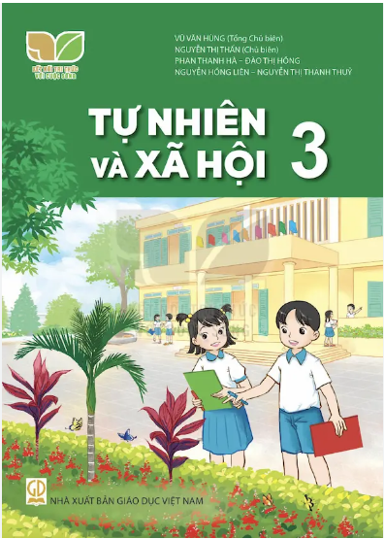 | Vũ Văn Hùng (Tổng chủ biên), Nguyễn Thị Thân (Chủ biên), Phan Thanh Hà, Đào Thị Hồng, Nguyễn Hồng Liên, Nguyễn Thị Thanh Thuỷ. | NXB Giáo dục Việt Nam
7 | Giáo dục thể chất 3  (Bộ: Cánh diều) | 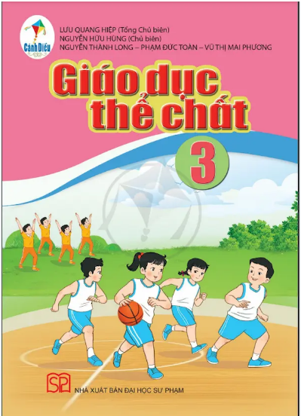 | Lưu Quang Hiệp (Tổng chủ biên), Nguyễn Hữu Hùng (Chủ biên), Nguyễn Thành Long, Phạm Đức Toàn, Vũ Thị Mai Phương | NXB Đại học  Sư phạm TP Hồ Chí Minh
8 | Âm nhạc 3  (Bộ: Kết nối tri thức với cuộc sống) | 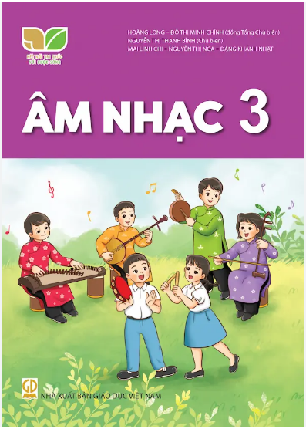 | Hoàng Long, Đỗ Thị Minh Chính (đồng Tổng chủ biên), Nguyễn Thị Thanh Bình (Chủ biên), Mai Linh Chi, Nguyễn Thị Nga, Đặng Khánh Nhật. | NXB Giáo dục Việt Nam
9 | Mĩ thuật 3  (Bộ: Chân trời sáng tạo) | 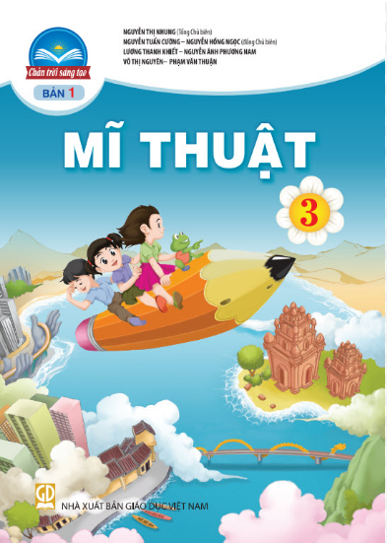 | Nguyễn Thị Nhung (Tổng Chủ biên); Nguyễn Tuấn Cường, Nguyễn Hồng Ngọc (đồng Chủ biên); Lương Thanh Khiết; Nguyễn Ánh Phương Nam; Vũ Thị Nguyên, Phạm Văn Thuận | NXB Giáo dục  Việt Nam
10 | Hoạt động trải nghiệm 3  (Bộ: Chân trời sáng tạo) | 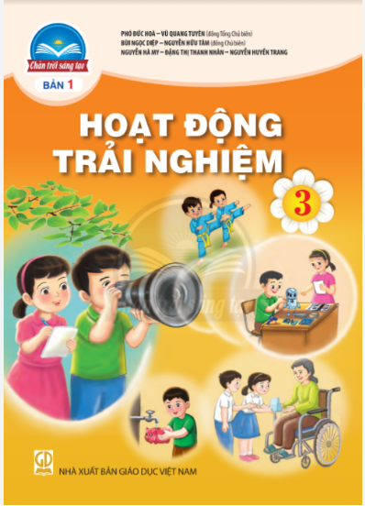 | Phó Đức Hòa, Vũ Quang Tuyên (đồng Tổng chủ biên), Bùi Ngọc Diệp, Nguyễn Hữu Tâm (đồng Chủ biên), Nguyễn Hà My, Đặng Thị Thanh Nhàn, Nguyễn Huyền Trang. | NXB Giáo dục  Việt Nam
11 | Công nghệ 3  (Bộ: Kết nối tri thức với cuộc sống) | 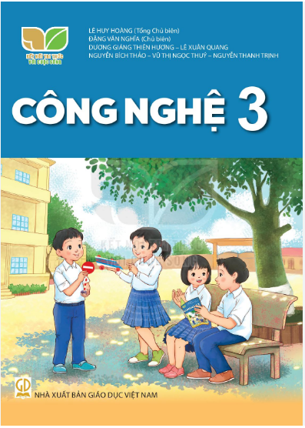 | Lê Huy Hoàng (Tổng chủ biên), Đặng Văn Nghĩa (Chủ biên), Dương Giáng Thiên Hương, Lê Xuân Quang, Nguyễn Bích Thảo, Vũ Thị Ngọc Thúy, Nguyễn Thanh Trịnh. | NXB Giáo dục  Việt Nam
12 | Tin học 3  (Bộ: Cánh diều) | 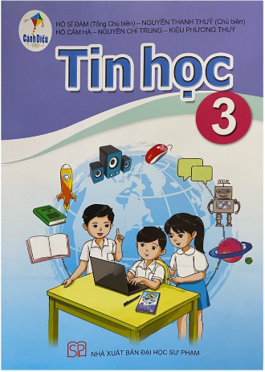 | Hồ Sỹ Đàm (Tổng Chủ biên) Nguyễn Thanh Thủy (Chủ biên), Hồ Cẩm Hà, Nguyễn Chí Trung, Kiều Phương Thuý. | NXB Đại học  Sư phạm TP Hồ Chí Minh
13 | Tiếng Anh 3  Tập 1  (Bộ sách Globall Success) | 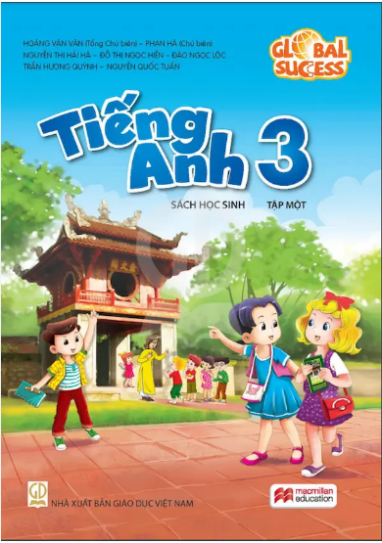 | Hoàng Văn Vân (Tổng chủ biên); Phan Hà (Chủ biên); Nguyễn Thị Hải Hà, Đỗ Thị Ngọc Hiền, Đào Ngọc Lộc, Trần Hương Quỳnh, Nguyễn Quốc Tuấn. | NXB Giáo dục  Việt Nam
14 | Tiếng Anh 3  Tập 2  (Bộ sách Globall Success) | 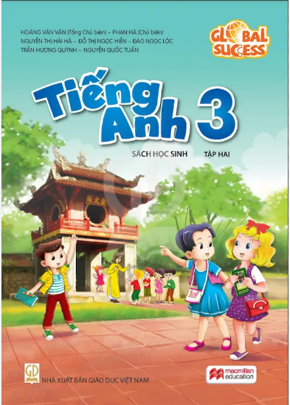 | Hoàng Văn Vân (Tổng chủ biên); Phan Hà (Chủ biên); Nguyễn Thị Hải Hà, Đỗ Thị Ngọc Hiền, Đào Ngọc Lộc, Trần Hương Quỳnh, Nguyễn Quốc Tuấn. | NXB Giáo dục  Việt Nam
Thanh Khê, ngày 25 tháng 5 năm 2023
HIỆU TRƯỞNG

Trần Thị Minh Hà

